**Perancangan Sistem Informasi Penerimaan Siswa Baru Di**

**SMA NEGERI 2 MEKARSARI**



Disusun Oleh :

Gunawan Saputra (12182004)

Titi Kholisatur Rizqi (12180055)

Muhammad Izzur Rifqi (12180720)

Muhammad Ikhsan Rifa’i (12180043)

Elis Haena Sahri (12180160)

12.4C.25

Fakultas Teknologi Informasi

Jurusan Sistem Informasi

Mata Kuliah Web Programming III

Universitas Bina Sarana Informatika

Juni 2020

**DAFTAR ISI**

BAB I PROJECT CHARTER ..............................................................................…................I

1.1 Latar Belakang ........................................................................................................1

1.2 Permasalahan............................................................................................................2

1.3 Deskripsi Produk/Service.........................................................................................2

1.4 Keuntungan Yang Diharapkan.................................................................................2

1.5 Perencanaan Aktivitas Secara Global.......................................................................2

BAB II PROJECT REPORT......................................................................................................3

2.1 Analisa Sistem Berjalan...........................................................................................3

2.2 Analisa Kebutuhan Sistem.......................................................................................4

2.3 Desain Sistem...........................................................................................................4

A Desain Basis Data (ERD, Spec File, Struktur kode)..........................................4

B Desain Antar Muka ...........................................................................................6

C Struktur Navigasi .........................................................................……............10

2.4 Pembuatan Kode Program .....................................................................................11

BAB III PENUTUP .................................................................................................................25

3.1 Kesimpulan ............................................................................................................25

3.2 Saran ......................................................................................................................25

**BAB I**

**Project Charter**

* 1. **Latar Belakang**

Di era ini perkembangan teknologi sangat pesat, sehingga diperlukan sumber daya yang memadai, baik berupa sumber daya manusia maupun sumber daya infrastruktur. Perkembangan komputer tidak lepas dari perkembangan teknologi, sehingga harus didukung dengan adanya internet. Perkembangan teknologi informasi juga berpengaruh pada bidang pendidikan. Perkembangan ini dapat dilihat pada satuan–satuan kerja pada instansi yang sudah terkomputerisasi. Teknologi informasi berbasis web dapat dimanfaatkan untuk mendukung suatu bagian kerja pada sebuah instansi. Teknologi informasi memiliki pengaruh positif dan negatif. Pada umumnya teknologi informasi akan berpengaruh positif jika memiliki keamanan yang baik,

sehingga dapat mengurangi atau menahan penyalahgunaan teknologi oleh orang yang tidak bertanggung jawab. Keamanan itu dapat diberikan dengan membatasi akses user untuk masuk ke dalam sistem. Perkembangan teknologi informasi saat ini mempengaruhi segala bidang kehidupan manusia dan diperlukan sebagai sarana pendukung yang dapat menunjang aktivitas kerja yang cepat, tepat, dan akurat. Dimana pada SMA Negeri 2 Mekarsari masih memliki pengolahan data Penerimaan Siswa Baru (PSB) masih menggunakan sistem manual dan belum efisien. Hal ini akan menjadi hambatan bagi yang membutuhkan layanan informasi, baik untuk pihak sekolah maupun pihak yang berhubungan dengan instansi tersebut. Oleh karena itu, pengolahan data yang baik akan diolah sedemikian rupa sehingga dapat menghasilkan informasi yang up to date dan akurat. SMA Negeri 2 Mekarsari sebagai salah satu instansi pendidikan yang bertujuan memajukan dirinya agar mampu betahan pada era komputerisasi saat ini. SMA Negeri 2 Mekarsari memiliki sumber daya yang memungkinkan untuk dibuatnya sebuah sistem informasi yang diadakan pada instansi ini. Sebagai sekolah negeri, SMA Negeri 2 Mekarsari akan membutuhkan sebuah media yang efektif untuk mempromosikan dirinya sebagai salah satu cara untuk menunjukkan eksistensinya pada dunia pendidikan khususnya di kota Jakarta. Dalam hal ini, komputerisasi sebagai media elektronik dapat membantu laporan pengolahan data penerimaan siswa baru yang masih dilakukan secara manual akan dikembangkan sistem data siswa yang terkomputerisasi. Melihat masalah yang ada, maka kali ini kami terdorong untuk mengadakan penelitian tentang pengolahan data Penerimaan Siswa Baru (PSB) yang ada pada SMA Negeri 2 Mekarsari serta berusaha semaksimal mungkin untuk mengembangkan sistem yang lebih baik, dan lebih efektif, serta bermanfaat bagi instansi dan bagi pihak yang membutuhkan data-data siswa. Latar belakang inilah yang melandasi perlu dibangunnya sebuah sistem sebagai pengembangan sistem Penerimaan Siswa Baru (PSB) yang mampu menanggulangi ketidakefektifan sistem yang lama, sehingga panitia dapat menyajikan informasi Penerimaan Siswa Baru (PSB) kepada calon peserta didik dengan cepat dan menghindari adanya sumber daya yang terbuang. Hal ini bermaksud dikarenakan, pada sistem lama diharuskan mencetak formulir tanpa tahu pasti pendaftar yang mendaftar. Sistem baru yang diharapkan sesuai kebutuhan dan memiliki user interface yang baik sehingga memudahkan pengguna diharapkan mampu digunakan secara maksimal.

1

* 1. **Permasalahan**

1. Calon siswa terkadang kesulitan dalam mengetahui informasi lebih lanjut ketika mau mendaftar maupun yang sudah terdaftar.
2. Kesulitan dalam pencarian data ketika dibutuhkan dan data relatif mudah rusak atau hilang.
3. Proses administrasi penerimaan siswa baru cenderung lambat, karena data calon siswa yang telah mendaftar belum terintegrasi dan terkelola dengan baik.
4. pada sistem lama diharuskan mencetak formulir tanpa tahu pasti pendaftar yang mendaftar.
5. Kesulitan dalam melakukan rekap laporan dan terhambatnya informasi yang dihasilkan.
   1. **Deskripsi Produk/Service**

Berikut ini adalah deskripsi mengenai produk/service :

1. Data siswa
2. Data admin
3. Jumlah daftar siswa
4. Informasi lulus atau tidak nya
   1. **Keuntungan yang Diharapkan**

Berikut ini keuntungan-keuntungan yang diharapkan dari proyek yang sedang dilaksanakan :

Dari sisi pihak sekolah :

1. Sebagai media promosi sekolah dalam mencari peserta didik baru
2. Sebagai media untuk menginformasikan kabar terkini dari sekolah
3. Mempermudah dalam mencetak laporan dan dokumen lainnya
4. Memudahkan pihak sekolah dalam mencari data siswa

Dari sisi pemakai/pengguna :

1. Memudahkan calon siswa dalam pelayanan pendaftaran
2. Memudahkan calon siswa mengetahui informasi terbaru dari sekolah
3. Memudahkan siswa daftar sekolah

2

**BAB II**

**Project Report**

* 1. **Analisa Sistem Berjalan**

1. **Metode Analisa Sistem**

Metode analisa sistem menggunakan analisa SWOT yang dapat dilihat pada tabel sebagai berikut :

* Analisa SWOT

Pada metode ini kami selaku peneliti menganalisa sistem yang ada, yaitu menggunakan metode analisa SWOT (Strengths, Weakness, Opportunies, Thearts).

|  |  |
| --- | --- |
| *Strengths* | *Weaknesses* |
| * Dapat di akses di website tanpa   harus datang ke sekolah. | * Kurang optimalnya pengguna   teknologi informasi dalam penerimaan siswa baru.   * Proses penerimaan siswa baru masih menggunakan brosur. |
| *Opportunities* | *Threats* |
| * Membangun media penerimaan   siswa baru secara online.   * Sistem dapat dikembangkan untuk mempermudah siswa mendaftar di SMA Negeri 2 Mekarsari | * Menciptakan sistem   Penerimaan siswa baru yang mudah di pahami dan menarik. |

1. **Prosedur Sistem Berjalan**
2. **Proses pendaftaran**

Siswa melakukan pendaftaran laman web yang telah ada dengan melengkapi data diri berupa nama, alamat, tempat lahir, tanggal lahir, sekolah asal, nilai ujian nasional, nama orang tua/wali, alamat orang tua, pendidikan terakhir orang tua, pekerjaan, dan penghasilan orang tua

1. **Proses Seleksi**

Calon siswa dapat melihat langsung data calon siswa yang di terima pada halaman calon siswa terdaftar, dimana jika table berwarna merah atau nilai calon siswa tidak memenuhi syarat bertanda calon siswa tidak diterima, akan tetapi jika table berwana hijau atau nilai siswa memenuhi syarat bertanda calon siswa diterima atau lulus.

1. **Proses Pembuatan Laporan**

Administrasi dapat mengexport laporan ke excel untuk melihat data calon siswa diterima.

3

**2.2 Analisa Kebutuhan Sistem**

Analisa kebutuhan sistem sangat dibutuhkan untuk mendukung implementasi sistem baru yang akan dibangun. Tujuan utamanya adalah untuk menentukan kebutuhan-kebutuhan yang diperlukan dalam merancang dan membangun sebuah sistem baru yang lebih baik. Analisa kebutuhan ini didasarkan pada hasil analisa sebelumnya yang merekomendasikan untuk dilakukannya upaya perbaikan sistem yang lama dengan sistem baru yang lebih baik, yaitu pembuatan sebuah program berupa website yang terkomputerisasi.

**2.3 Desain Sistem**

* Desain Basis Data (ERD, Spec File, Struktur Kode)
* ERD
* **Spesifikasi File**

Spesifikasi file merupakan bentuk penjelasan mengenai bentuk file database yang di gunakan untuk pengolahan proses sistem.

1. Spesifikasi File

Nama File : tbl_siswa

Akronim : Form Pendaftaran Siswa

Fungsi : Untuk Mendaftarkan Siswa

Tipe File : File Master

Organisasi File : Indexed Sequential

Akses File : Random

Media : Harddisk

Panjang Record : 3411

Kunci Field : id_siswa

4

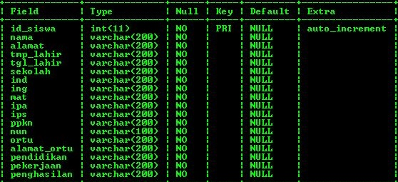Software : Mysql

1. Spesifikasi file

Nama File : tbl_user

Akronim : Petugas

Fungsi : Mengelola Data Siswa

Tipe File : File Master

Organisasi File : Indexed Sequential

Akses File : Random

Media : Harddisk

Panjang Record : 310

Kunci Field : id_user

Software : Mysql

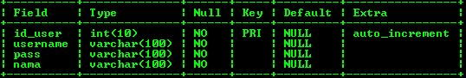

1. Spesifikasi file

Nama File : tbl_admin

Akronim : Admin

Fungsi : Mengelola Web

Tipe File : File Master

Organisasi File : Indexed Sequential

Akses File : Random

Media : Harddisk

Panjang Record : 65

Kunci Field : captcha_id

Software : Mysql

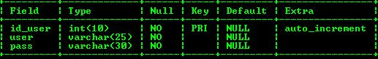

5

1. Spesifikasi file

Nama File : tbl_hubungi

Akronim : Hubungi

Fungsi : Untuk Informasi Web

Tipe File : File Master

Organisasi File : Indexed Sequential

Akses File : Random

Media : Harddisk

Panjang Record : 310

Kunci Field : id_hubungi

Software : Mysql

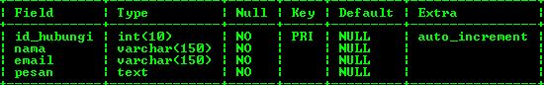

**Desain Antar muka (interface)**

* **User***Penjelasan: Disini user hanya dapat melihat atau melakukan registrasi/pendaftaran pada website.*
* Desain Antar Muka

Tampilan ***Beranda*** ***user/siswa.***  
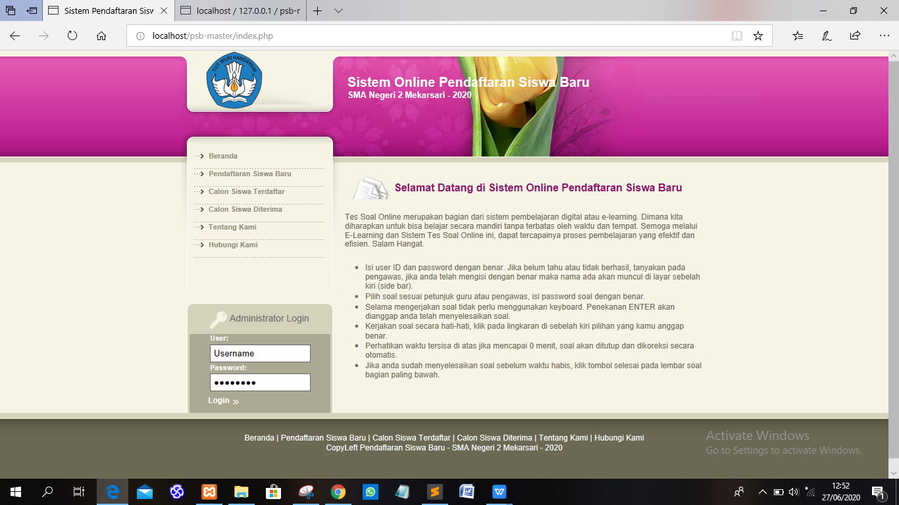

6

Form ***registrasi/pendaftaransiswa.***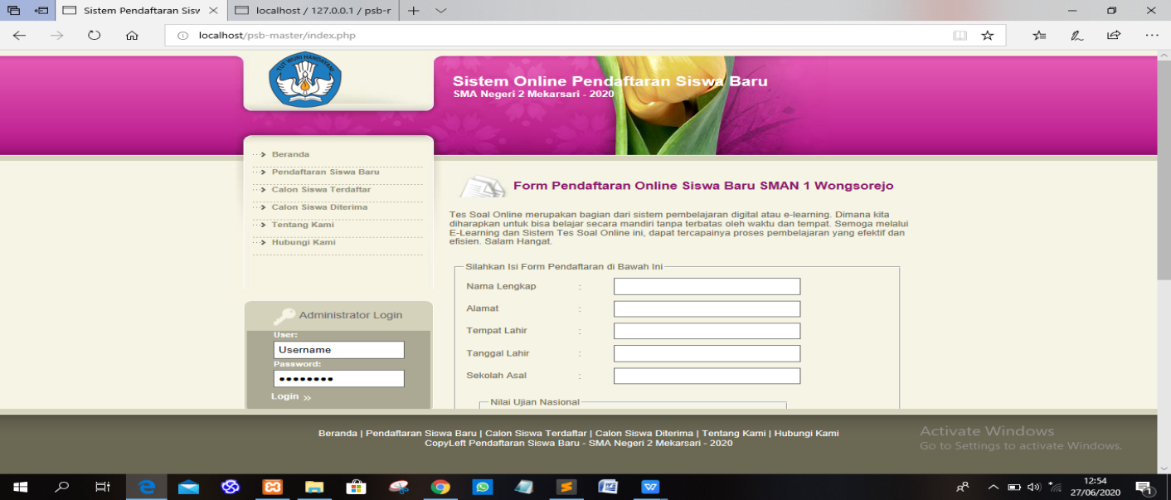

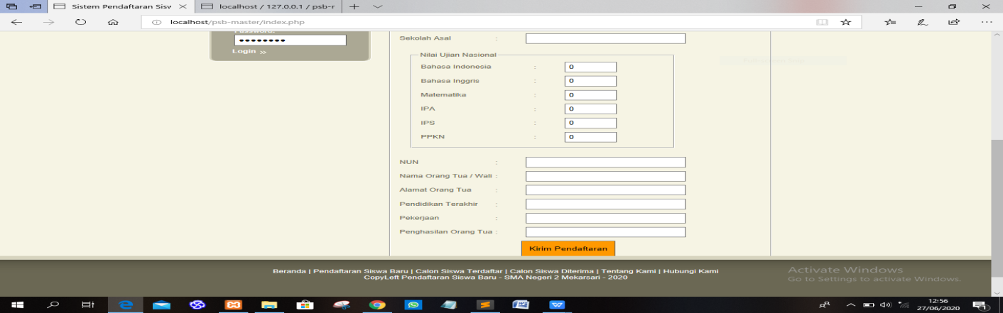

***Calon siswa terdaftar***

***Tampilan untuk nama-nama yang telah mendaftar***

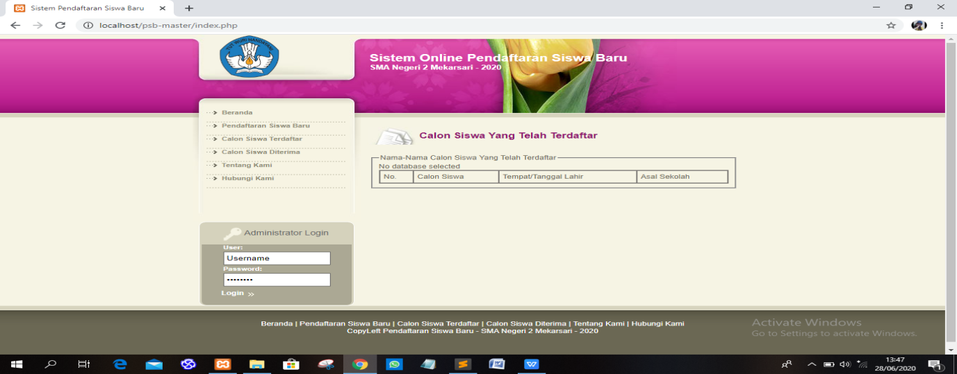

7

***calon siswa yang diterima atau ditolak***

***Tampilan nama-nama siswa yang terima atau ditolak***

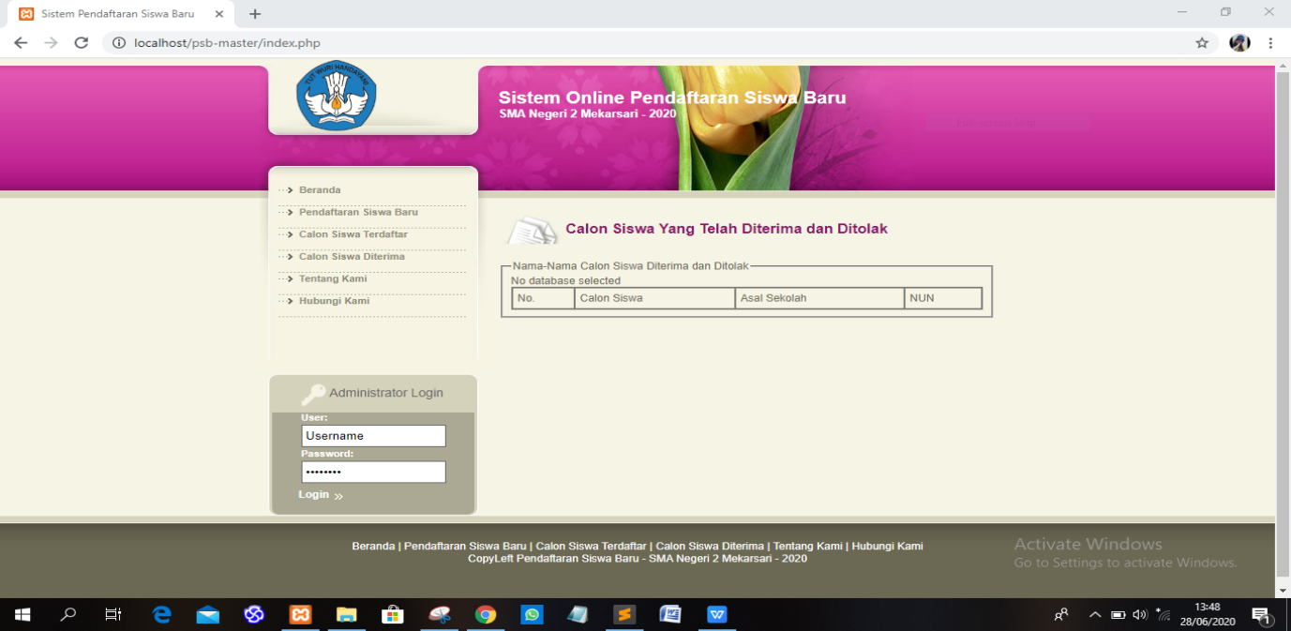

***Tentang Kami Ambyar Online***

**Tampilan sekilas tentang kelompok kami AMBYAR ONLINE**

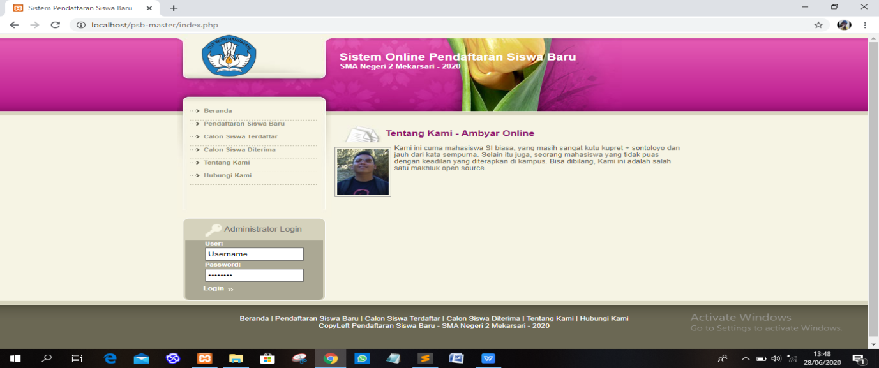

7

***Hubungi Kami***

***Tampilan untu memberikan pesan kepada admin***

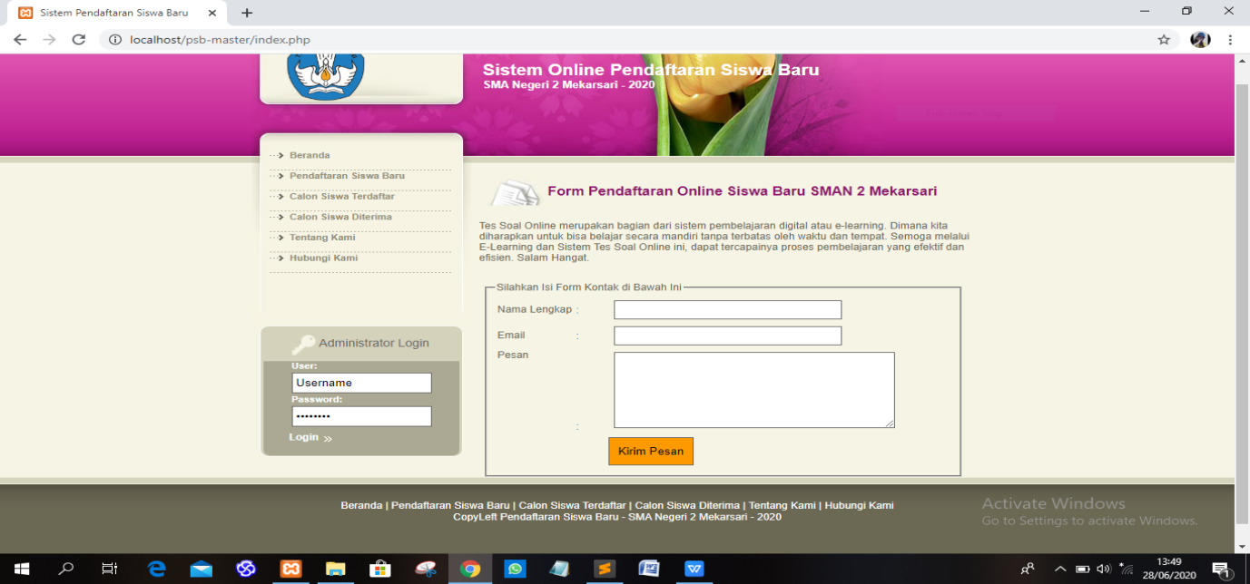

***Login administrator***

***Tampilan login administrator untuk masuk ke tampilan khusus admin***

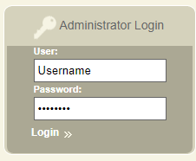

***Daftar calon siswa***

***Tampilan daftar calon siswa yang telah di terdaftar***

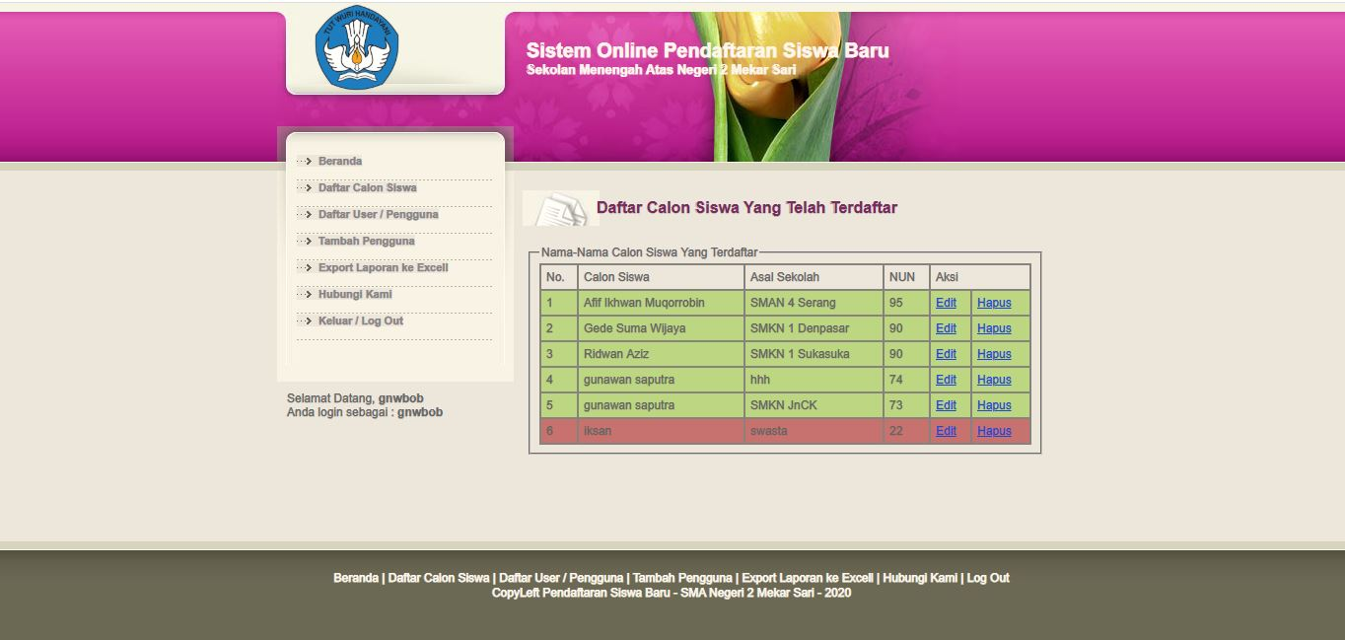

8

***Data user/pengguna***

***Tampilan daftar petugas/user pendaftar online***

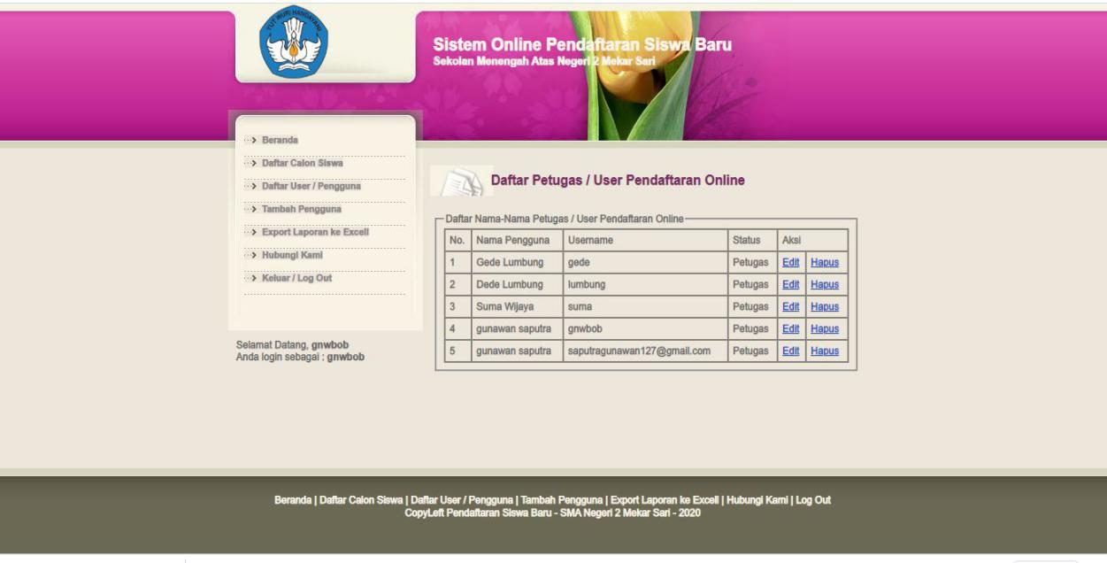

***Tambahan pengguna***

***Tampilan data user pengguna***

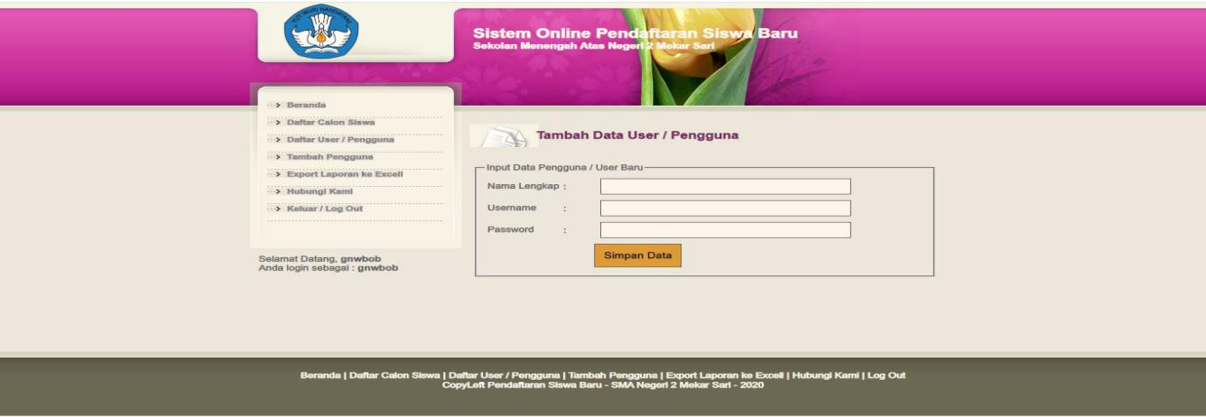

***Export laporan ke excell***

***Tampilan laporan data siswa ke excell***

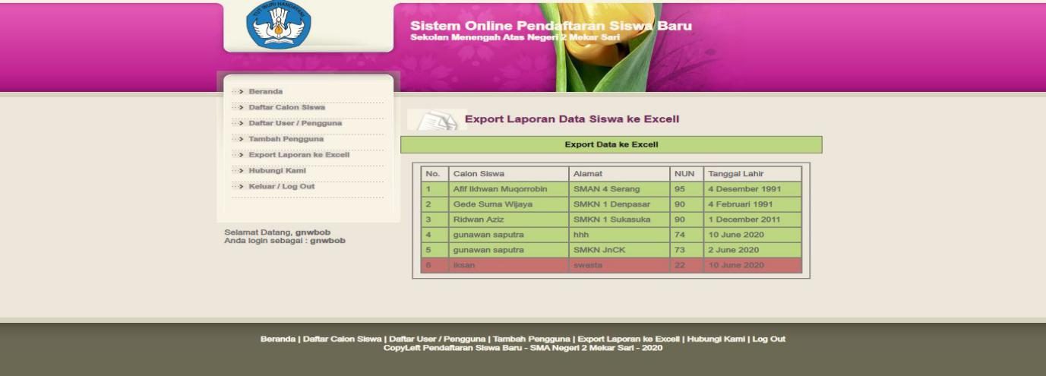

9

***Hubungi kami***

***Tampilan kami kotak pesan masuk ke admin***

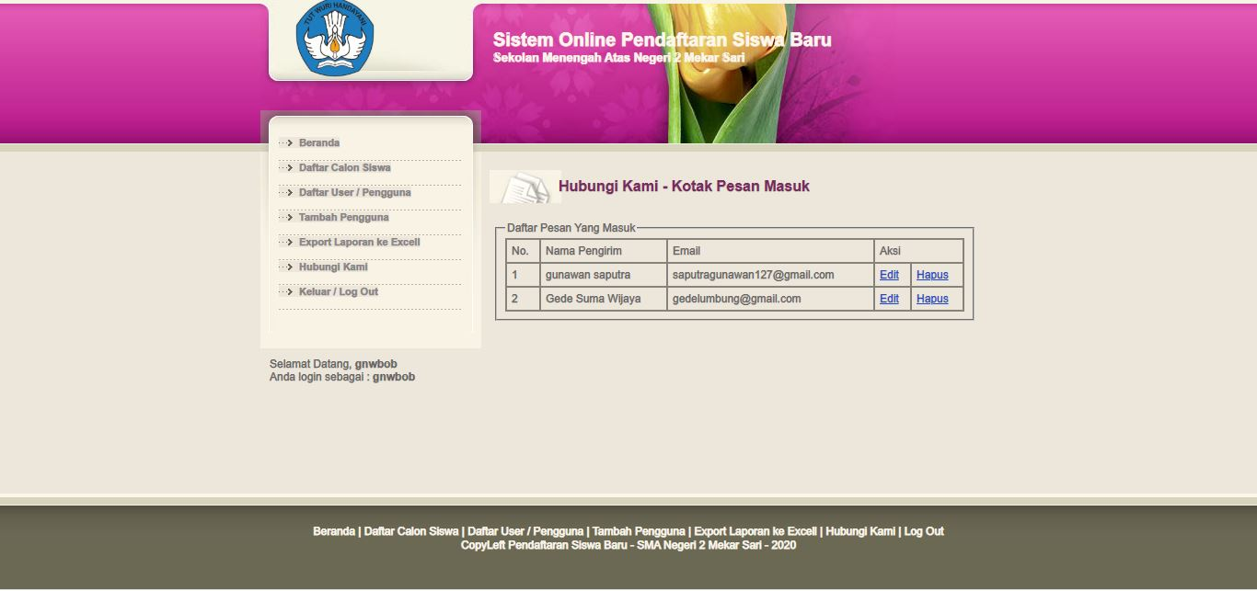

* **Struktur Navigasi**

1. Struktur Navigasi Admin

Login

Index Admin

Tambah Pengguna

Beranda

Daftar Calon Siswa

Daftar User

Export laporan

Hubungi kami

Nama pengirim

Nama Pengguna

Calon siswa

Tanggal lahir

NUN

alamat

Calon siswa

Nama

user

Asal sekolah

email

User name

status

aksi

NUN

aksi

password

aksi

10

1. Struktur Navigasi Calon Siswa

Nama

Nama Pengguna

Calon siswa

Hubungi kami

Export laporan

Tambah Pengguna

Daftar User

Daftar Calon Siswa

Beranda

Index Admin

* **Pembuatan Kode Program.**

***Index.php***

**<!DOCTYPE html PUBLIC "-//W3C//DTD XHTML 1.0 Transitional//EN" "http://www.w3.org/TR/xhtml1/DTD/xhtml1-transitional.dtd">**

**<html xmlns="http://www.w3.org/1999/xhtml">**

**<head>**

**<meta http-equiv="Content-Type" content="text/html; charset=iso-8859-1" />**

**<title>Sistem Pendaftaran Siswa Baru</title>**

**<link href="style.css" rel="stylesheet" type="text/css" />**

**<script type="text/javascript" src="js/jquery.js"></script>**

**<script type="text/javascript">**

**$(document).ready(function() {**

**$('a[href=#top]').click(function(){**

**$('html, body').animate({scrollTop:0}, 'slow');**

**return false;**

**});**

**});**

11

**$(function() {**

**$('#loading').ajaxStart(function(){**

**$(this).fadeIn();**

**}).ajaxStop(function(){**

**$(this).fadeOut();**

**});**

**$('#leftPan ul li a').click(function() {**

**var url = $(this).attr('href');**

**$('#ambil').load(url);**

**return false;**

**});**

**});**

**</script>**

**</head>**

**<div id="loading" style="display:none"><img src="images/loading.gif" /><br />Data ne sik Loading rek...!!! Enteni disek.</div>**

**<body>**

**<div id="mainPan">**

**<div id="leftPan">**

**<div id="leftTopPan">**

**<a href="index.php"><img src="images/Logo (2).gif" title="Consultant" height="90" width="88" alt="Consultant" border="0" /></a> </div> <ul>**

**<li><a href="home.php">Beranda</a></li>**

**<li><a href="daftar-baru.php">Pendaftaran Siswa Baru</a></li>**

**<li><a href="calon-terdaftar.php">Calon Siswa Terdaftar</a></li>**

12

**<li><a href="calon-diterima.php">Calon Siswa Diterima</a></li>**

**<li><a href="tentang-kami.php">Tentang Kami</a></li>**

**<li><a href="hubungi-kami.php">Hubungi Kami</a></li>**

**</ul>**

**<form action="login-admin.php" method="post">**

**<h2>Administrator Login</h2>**

**<label>User:</label>**

**<input type="text" id="Yourname" name="username" value="Username" />**

**<label>Password:</label>**

**<input name="password" type="password" id="password" value="Password"/>**

**<input name="" type="submit" class="button" value="Login" />**

**</form>**

**</div>**

**<div id="rightPan">**

**<h1>Sistem Online Pendaftaran Siswa Baru<br /><p>SMA Negeri 2 Mekarsari - 2020</p> </h1>**

**<div id="ambil">**

**<h2>Selamat Datang di Sistem Online Pendaftaran Siswa Baru</h2>**

**<p>Tes Soal Online merupakan bagian dari sistem pembelajaran digital atau e-learning. Dimana kita diharapkan untuk bisa belajar secara mandiri tanpa terbatas oleh waktu dan tempat. Semoga melalui E-Learning dan Sistem Tes Soal Online ini, dapat tercapainya proses pembelajaran yang efektif dan efisien. Salam Hangat.</p>**

**<div class="cleaner_h20"></div>**

**<ul>**

13

**<li>Isi user ID dan password dengan benar. Jika belum tahu atau tidak berhasil, tanyakan pada pengawas, jika anda telah mengisi dengan benar maka nama ada akan muncul di layar sebelah kiri (side bar).</li>**

**<li>Pilih soal sesuai petunjuk guru atau pengawas, isi password soal dengan benar.</li>**

**<li>Selama mengerjakan soal tidak perlu menggunakan keyboard. Penekanan ENTER akan dianggap anda telah menyelesaikan soal.</li>**

**<li>Kerjakan soal secara hati-hati, klik pada lingkaran di sebelah kiri pilihan yang kamu anggap benar.</li>**

**<li>Perhatikan waktu tersisa di atas jika mencapai 0 menit, soal akan ditutup dan dikoreksi secara otomatis.</li>**

**<li>Jika anda sudah menyelesaikan soal sebelum waktu habis, klik tombol selesai pada lembar soal bagian paling bawah.</li>**

**</ul>**

**</div>**

**</div>**

**</div>**

**<div class="cleaner_h60"></div>**

**<div class="cleaner_h50"></div>**

**<div id="footermainPan">**

**<div id="footerPan">**

**Beranda | Pendaftaran Siswa Baru | Calon Siswa Terdaftar | Calon Siswa Diterima | Tentang Kami | Hubungi Kami**

**<br />**

**CopyLeft Pendaftaran Siswa Baru - SMA Negeri 2 Mekarsari - 2020**

**</div>**

**</div>**

**</body>**

**</html>**

14

***Daftar-baru.php***

**<script type="text/javascript" src="js/jquery-ui-1.7.2.custom.min.js"></script>**

**<script src="js/jquery.validate.min.js" type="text/javascript"></script>**

**<script type="text/javascript">**

**$(document).ready(function(){**

**$("#frm").validate({**

**debug: false,**

**rules: {**

**nama: "required",**

**alamat: "required",**

**tempat_lahir: "required",**

**tanggal_lahir: "required",**

**sekolah_asal: "required",**

**bhs_indo: "required",**

**bhs_ing: "required",**

**matematika: "required",**

**ipa: "required",**

**ips: "required",**

**ppkn: "required",**

**nama_orang_tua: "required",**

**alamat_orang_tua: "required",**

**pendidikan_terakhir: "required",**

**pekerjaan: "required",**

**penghasilan: "required"**

**},**

15

**messages: {**

**nama: "* Kosong",**

**alamat: "* Kosong",**

**tempat_lahir: "* Kosong",**

**tanggal_lahir: "* Kosong",**

**sekolah_asal: "* Kosong",**

**bhs_indo: "* Kosong",**

**bhs_ing: "* Kosong",**

**matematika: "* Kosong",**

**ipa: "* Kosong",**

**ips: "* Kosong",**

**ppkn: "* Kosong",**

**nama_orang_tua: "* Kosong",**

**alamat_orang_tua: "* Kosong",**

**pendidikan_terakhir: "* Kosong",**

**pekerjaan: "* Kosong",**

**penghasilan: "* Kosong",**

**},**

**submitHandler: function(form) {**

**// do other stuff for a valid form**

**$.post('kirimpendaftaran.php', $("#frm").serialize(), function(data) {**

**$('#hasil').html(data);**

**document.frm.nama.value = "";**

**document.frm.alamat.value = "";**

**document.frm.tempat_lahir.value = "";**

**document.frm.tanggal_lahir.value = "";**

16

**document.frm.sekolah_asal.value = "";**

**document.frm.bhs_indo.value = "0";**

**document.frm.bhs_ing.value = "0";**

**document.frm.matematika.value = "0";**

**document.frm.ipa.value = "0";**

**document.frm.ips.value = "0";**

**document.frm.ppkn.value = "0";**

**document.frm.nun.value = "";**

**document.frm.nama_orang_tua.value = "";**

**document.frm.alamat_orang_tua.value = "";**

**document.frm.pendidikan_terakhir.value = "";**

**document.frm.pekerjaan.value = "";**

**document.frm.penghasilan.value = "";**

**});**

**}**

**});**

**});**

**</script>**

**<script type="text/javascript">**

**$(function(){**

**$('#tanggal_lahir').datepicker({dateFormat: 'd MM yy'});**

**});**

**</script>**

**<script>**

**function hitNilai(){**

17

**ind = parseInt(document.frm.bhs_indo.value);**

**ing = parseInt(document.frm.bhs_ing.value);**

**mat = parseInt(document.frm.matematika.value);**

**ipa = parseInt(document.frm.ipa.value);**

**ips = parseInt(document.frm.ips.value);**

**ppkn = parseInt(document.frm.ppkn.value);**

**jml = parseInt((ind+ing+mat+ipa+ips+ppkn)/6);**

**document.frm.nun.value = jml;**

**}**

**</script>**

**<link href="http://ajax.googleapis.com/ajax/libs/jqueryui/1.8.6/themes/sunny/jquery-ui.css" type="text/css" rel="stylesheet"/>**

**<h2>Form Pendaftaran Online Siswa Baru SMAN 1 Wongsorejo</h2>**

**<p>Tes Soal Online merupakan bagian dari sistem pembelajaran digital atau e-learning. Dimana kita diharapkan untuk bisa belajar secara mandiri tanpa terbatas oleh waktu dan tempat. Semoga melalui E-Learning dan Sistem Tes Soal Online ini, dapat tercapainya proses pembelajaran yang efektif dan efisien. Salam Hangat.</p>**

**<div class="cleaner_h10"></div>**

**<form name="frm" method="post" id="frm">**

**<fieldset>**

**<legend>Silahkan Isi Form Pendaftaran di Bawah Ini</legend>**

**<table>**

**<tr><td>Nama Lengkap</td><td>: <input type="text" name="nama" size="30"></td></tr>**

**<tr><td>Alamat</td><td>: <input type="text" name="alamat" size="30"></td></tr>**

**<tr><td>Tempat Lahir</td><td>: <input type="text" name="tempat_lahir" size="30"></td></tr>**

18

**<tr><td>Tanggal Lahir</td><td>: <input type="text" name="tanggal_lahir" size="30" id="tanggal_lahir"></td></tr>**

**<tr><td>Sekolah Asal</td><td>: <input type="text" name="sekolah_asal" size="30"></td></tr>**

**<tr><td colspan="2">**

**<fieldset>**

**<legend>Nilai Ujian Nasional</legend>**

**<table>**

**<tr><td width="150">Bahasa Indonesia</td><td>: <input type="text" name="bhs_indo" size="5" maxlength="3" onchange="hitNilai()" value="0"></td></tr>**

**<tr><td>Bahasa Inggris</td><td>: <input type="text" name="bhs_ing" size="5" maxlength="3" onchange="hitNilai()" value="0"></td></tr>**

**<tr><td>Matematika</td><td>: <input type="text" name="matematika" size="5" maxlength="3" onchange="hitNilai()" value="0"></td></tr>**

**<tr><td>IPA</td><td>: <input type="text" name="ipa" size="5" maxlength="3" onchange="hitNilai()" value="0"></td></tr>**

**<tr><td>IPS</td><td>: <input type="text" name="ips" size="5" maxlength="3" onchange="hitNilai()" value="0"></td></tr>**

**<tr><td>PPKN</td><td>: <input type="text" name="ppkn" size="5" maxlength="3" onchange="hitNilai()" value="0"></td></tr>**

**</table>**

**</fieldset>**

**</td></tr>**

**<tr><td>NUN</td><td>: <input type="text" name="nun" size="30" readonly="readonly"></td></tr>**

**<tr><td>Nama Orang Tua / Wali</td><td>: <input type="text" name="nama_orang_tua" size="30"></td></tr>**

**<tr><td>Alamat Orang Tua</td><td>: <input type="text" name="alamat_orang_tua" size="30"></td></tr>**

**<tr><td>Pendidikan Terakhir</td><td>: <input type="text" name="pendidikan_terakhir" size="30"></td></tr>**

19

**<tr><td>Pekerjaan</td><td>: <input type="text" name="pekerjaan" size="30"></td></tr>**

**<tr><td>Penghasilan Orang Tua</td><td>: <input type="text" name="penghasilan" size="30"></td></tr>**

**<tr><td></td><td><input type="submit" value="Kirim Pendaftaran" class="button"/></td></tr>**

**</table>**

**<div id="hasil" style=" background-color:#FF0000; color:#FFFFFF; text-align:center;"></div>**

**</fieldset>**

**</form>**

***Index Admin (index.php)***

**<?php**

**session_start();**

**if(empty($_SESSION['namauser']) and empty($_SESSION['kode']))**

**{**

**echo "<p>Anda tidak berhak mengakses halaman ini.</p>";**

**}**

**else{**

**?>**

**<!DOCTYPE html PUBLIC "-//W3C//DTD XHTML 1.0 Transitional//EN" "http://www.w3.org/TR/xhtml1/DTD/xhtml1-transitional.dtd">**

**<html xmlns="http://www.w3.org/1999/xhtml">**

**<head>**

**<meta http-equiv="Content-Type" content="text/html; charset=iso-8859-1" />**

**<title>Sistem Pendaftaran Siswa Baru</title>**

**<link href="../style.css" rel="stylesheet" type="text/css" />**

**<script type="text/javascript" src="../js/jquery.js"></script>**

20

**<script type="text/javascript">**

**$(document).ready(function() {**

**$('a[href=#top]').click(function(){**

**$('html, body').animate({scrollTop:0}, 'slow');**

**return false;**

**});**

**});**

**$(function() {**

**$('#loading').ajaxStart(function(){**

**$(this).fadeIn();**

**}).ajaxStop(function(){**

**$(this).fadeOut();**

**});**

**$('#leftPan ul li a').click(function() {**

**var url = $(this).attr('href');**

**$('#ambil').load(url);**

**return false;**

**});**

**});**

**</script>**

**</head>**

**<div id="loading" style="display:none"><img src="../images/loading.gif" /><br />Data ne sik Loading rek...!!! Enteni disek.</div>**

21

**<body>**

**<div id="mainPan">**

**<div id="leftPan">**

**<div id="leftTopPan">**

**<a href="index.php"><img src="../images/Logo (2).gif" title="Consultant" height="90" width="88" alt="Consultant"/></a> </div>**

**<ul>**

**<li><a href="home.php">Beranda</a></li>**

**<li><a href="daftar-siswa.php">Daftar Calon Siswa</a></li>**

**<li><a href="daftar-user.php">Daftar User / Pengguna</a></li>**

**<li><a href="tambah-user.php">Tambah Pengguna</a></li>**

**<li><a href="export-excell.php">Export Laporan ke Excell</a></li>**

**<li><a href="hubungi.php">Hubungi Kami</a></li>**

**<li><a href="logout.php">Keluar / Log Out</a></li>**

**</ul>**

**<div style="padding:10px;">Selamat Datang, <b><?php echo $_SESSION['namauser']; ?></b><br />Anda login sebagai : <strong><?php echo $_SESSION['namauser']; ?></strong></div>**

**</div>**

**<div id="rightPan">**

**<h1>Sistem Online Pendaftaran Siswa Baru<br /><p>Sekolan Menengah Atas Negeri 2 Mekarsari</p> </h1>**

**<div id="ambil">**

**<h2>Selamat Datang di Sistem Online Pendaftaran Siswa Baru</h2>**

22

**<p>Tes Soal Online merupakan bagian dari sistem pembelajaran digital atau e-learning. Dimana kita diharapkan untuk bisa belajar secara mandiri tanpa terbatas oleh waktu dan tempat. Semoga melalui E-Learning dan Sistem Tes Soal**

**Online ini, dapat tercapainya proses pembelajaran yang efektif dan efisien. Salam Hangat.</p>**

**<div class="cleaner_h20"></div>**

**<ul>**

**<li>Isi user ID dan password dengan benar. Jika belum tahu atau tidak berhasil, tanyakan pada pengawas, jika anda telah mengisi dengan benar maka nama ada akan muncul di layar sebelah kiri (side bar).</li>**

**<li>Pilih soal sesuai petunjuk guru atau pengawas, isi password soal dengan benar.</li>**

**<li>Selama mengerjakan soal tidak perlu menggunakan keyboard. Penekanan ENTER akan dianggap anda telah menyelesaikan soal.</li>**

**<li>Kerjakan soal secara hati-hati, klik pada lingkaran di sebelah kiri pilihan yang kamu anggap benar.</li>**

**<li>Perhatikan waktu tersisa di atas jika mencapai 0 menit, soal akan ditutup dan dikoreksi secara otomatis.</li>**

**<li>Jika anda sudah menyelesaikan soal sebelum waktu habis, klik tombol selesai pada lembar soal bagian paling bawah.</li>**

**</ul>**

**</div>**

**</div>**

**</div>**

**<div class="cleaner_h60"></div>**

**<div class="cleaner_h50"></div>**

**<div id="footermainPan">**

**<div id="footerPan">**

**Beranda | Daftar Calon Siswa | Daftar User / Pengguna | Tambah Pengguna | Export Laporan ke Excell | Hubungi Kami | Log Out**

**<br />**

23

**CopyLeft Pendaftaran Siswa Baru - SMA Negeri 2 Mekarsari - 2020**

**</div>**

**</div>**

**</body>**

**</html>**

**<?php**

**}**

**?>**

24

**Bab III Penutup**

**3.1 Kesimpulan**

Dengan menggunakan websiteini, informasi akan lebih mudah diakses, karena tidak adanya batasan bagi pengunjung (user) dalam menerima informasi yang disampaikan. Hal ini berarti bahwa websitedapat dijadikan sebagai salah solusi untuk memperbaiki penyampaian informasi yang selama ini digunakan dan juga sebagai media untuk mendapatkan informasi guna peningkatan kualitas pendidikan.

Maka kesimpulan yang dapat diambil dari pembuatan websiteini adalah:

1. Mempermudah calon siswa dalam mendapat informasi penerimaan siswa baru.

2. Dengan adanya websitepenerimaan siswa baru ini, orang tua ataupun calon siswa dapat mudah melakukan proses penerimaan siswa baru dimana saja dan kapan saja asal memiliki akses internet.

3. Mengurangi ataupun mencegah terjadinya kesalahan-kesalahan dalam penginputan data sehingga dapat menghemat dari segi waktu, biaya ataupun sumber daya lainnya yang dikeluarkan baik itu oleh pihak panitia maupun pihak calon siswa.

**3.2 Saran**

1. Selalu dilakukan pembaharuan data, sehingga informasi yang disampaikan dapat terus disesuaikan dengan perkembangan informasi terbaru di sekolah SMA NEGERI 2 Mekar Sari.

2. Membuat cadangan data dan perawatan berkala untuk menghindari atau mencegah terjadinya kehilangan data, baik akibat kelalaian manusia, kerusakan komputer ataupun kejadian yang tidak diharapkan lainnya sewaktu-waktu.

3. Dengan sistem informasi yang baru, Marketing sekolah disarankan untuk memperhatikan kekurangan dan kelemahan sistem baru agar dapat segera dicari pemecahan masalahnya dan dilakukan pengembangan sistem untuk masa yang akan datang demi kelangsungan pelaksanaan sistem informasi yang baik.

Hal-hal tersebut dimaksudkan agar websitesistem informasi penerimaan siswa baru yang diharapkan dapat memberikan hasil kerja yang efektif dan efisien. Demikianlah kesimpulan dan saran yang dapat disampaikan mengenai pembuatan websitesistem informasi penerimaan siswa baru ini.

25